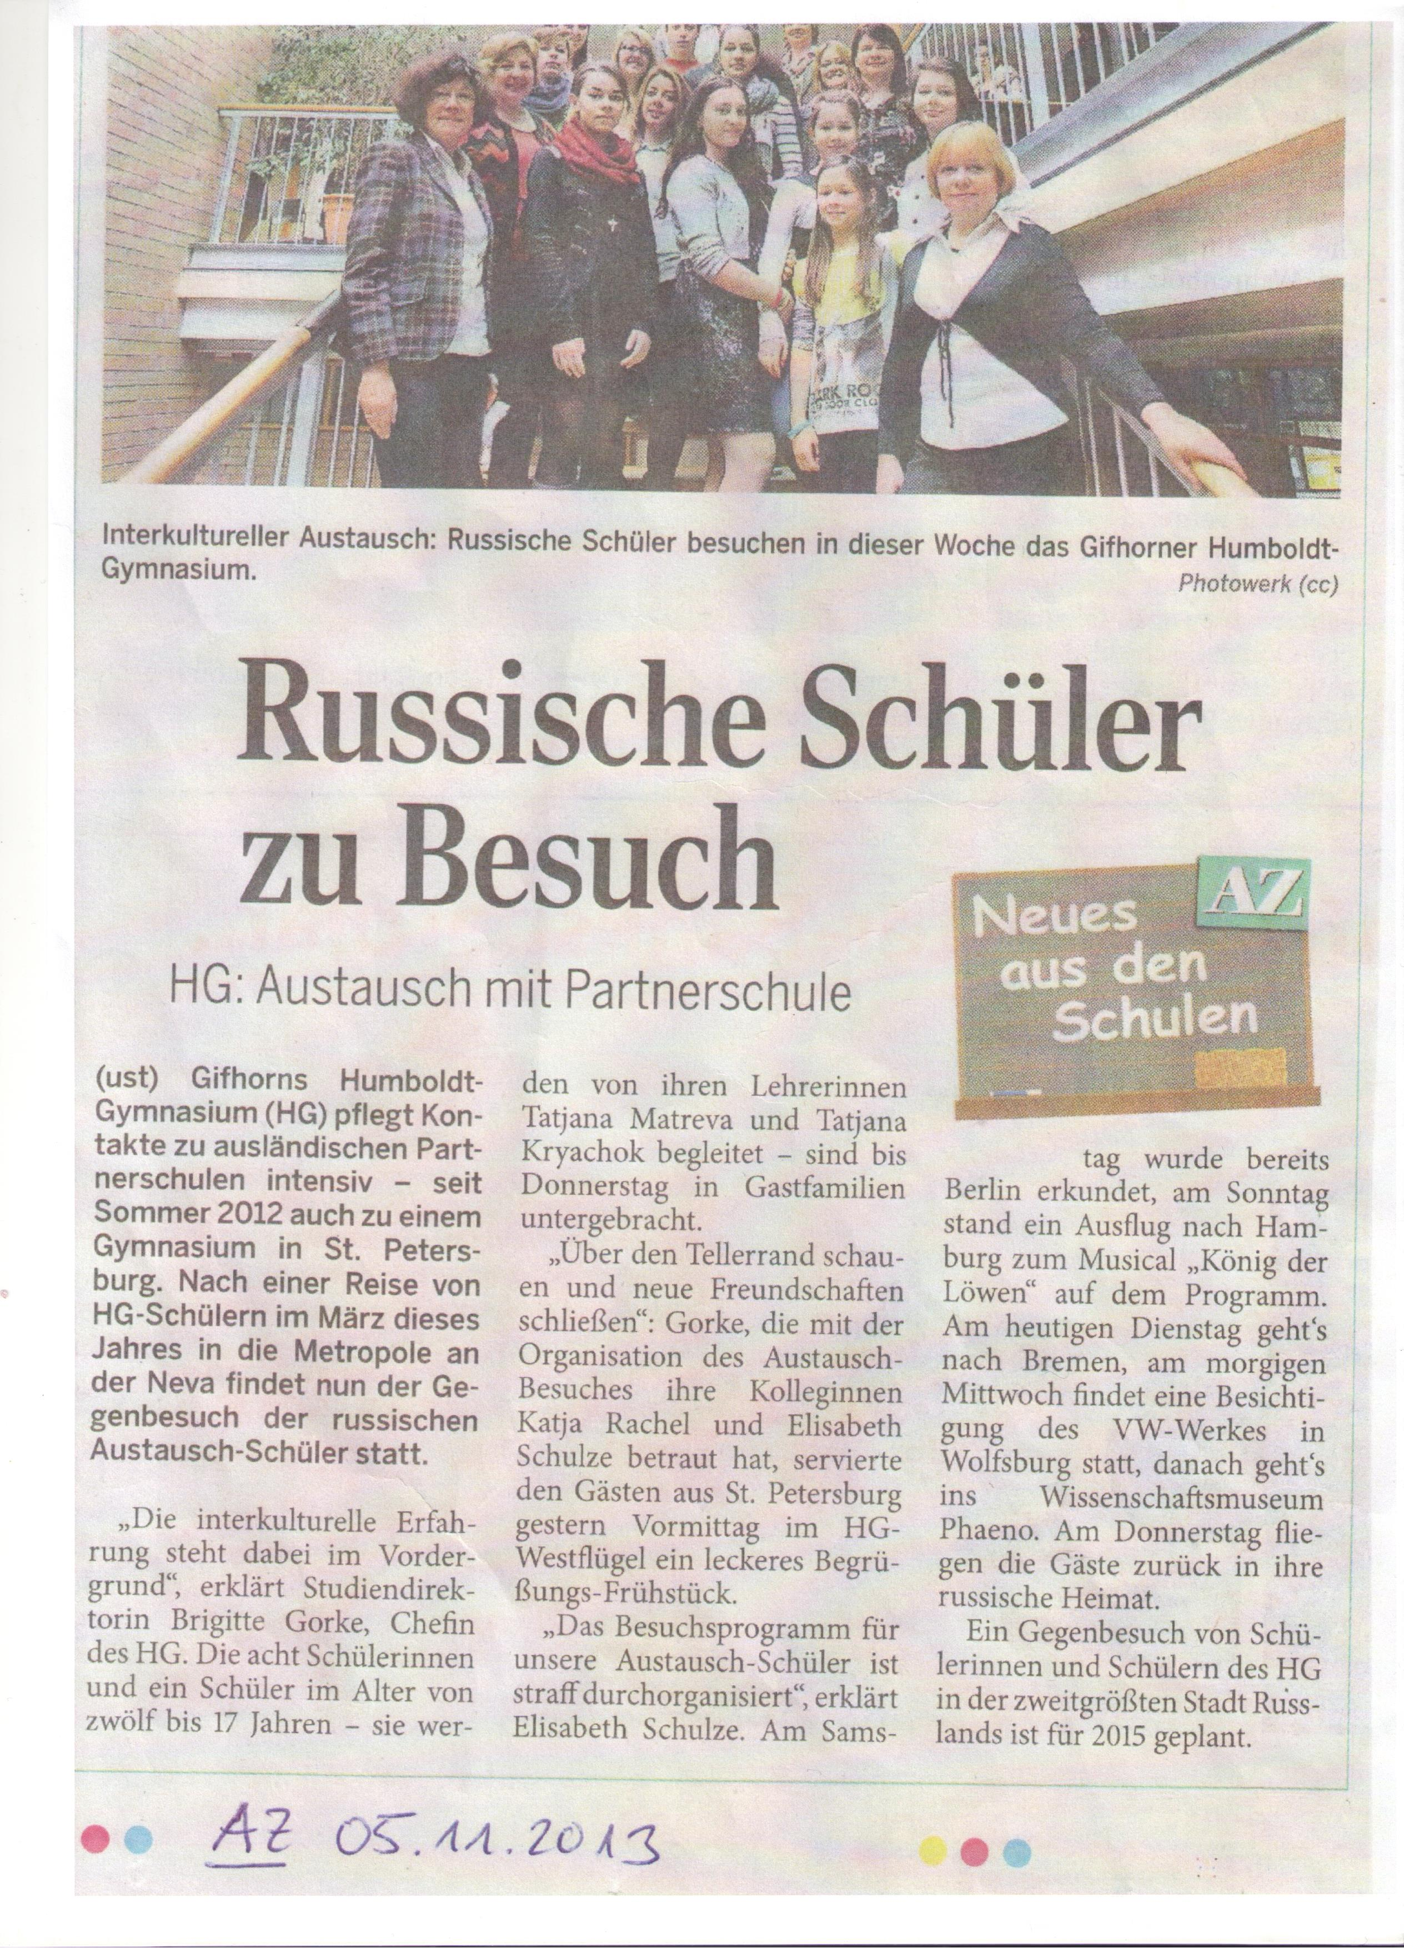

Русские школьники с визитом в Германии.
Гимназия им. Гумбольдта в немецком городе Гифхорн (Нижняя Саксония) интенсивно занимается международными школьными обменами. С 2012 г начался школьный обмен с гимназией № 105
из Санкт-Петербурга.
Директор школы госпожа Бригитте Горке приветствовала делегацию из Санкт-Петербурга, состоящую из 8 школьников в возрасте от 12 до 17 лет и двух преподавателей: Татьяны Крячок иТатьяны Матвеевой .
Со стороны немецкой школы отвечали за обмен Катя Рахель (учитель русского языка) и Элизабет Шульце (завуч гимназии).
Программа пребывания школьников из города на Неве в Германии была разнообразной: прогулки по Берлину, поездки в Гамбург, Бремен, Вольфсбург, посещение купола Рейхстага, Берлинского собора, Пергамон-музея, мюзикла "Король-лев", завода "Фольксваген".
Ответный визит немецких школьников в Санкт-Петербург планируется на 2015 год.

